泉州师范学院保卫处文件

保卫〔2017〕11号

泉州师范学院关于开展重点领域
火灾隐患集中排查整治行动的通知

各学院、机关各部（处、室）、各直属单位：
9月25日，浙江省台州玉环市一出租房发生火灾，造成11人死亡、2人受伤。为深刻吸取火灾事故教训，坚决遏制重特大火灾事故发生，为党十九大胜利召开营造良好的消防安全环境，按照《泉州市教育局关于开展重点领域火灾隐患集中排查整治行动的通知》（泉教安〔2017〕56号）的要求，现将泉州师范学院开展重点领域火灾隐患集中排查整治行动有关事项通知如下：
一、工作目标
通过开展重点领域火灾隐患集中排查整治行动，切实消除消防安全盲区和死角，堵塞消防安全监管漏洞，集中整治一批消防安全隐患，严格落实消防安全主体责任，坚决防范群死群伤重特大火灾的发生，为党的十九大胜利召开提供坚实的安全保障。
二、时间安排
从即日起，为期一个月。
三、工作重点
紧紧围绕可能发生重特大火灾事故的重点领域，盯紧重点隐患，切实抓好校园内师生宿舍、电动自行车集中存放充电场所和人员密集场所等的排查整治。
（一）师生宿舍。重点排查整治居住部分未与非居住部分进行防火分隔；违规存放易燃易爆危险物品；未按规定设置配备消防设施、灭火器材；堵塞、锁闭和占用疏散通道，违规停放充电电动车；在宿舍区使用明火，不按规范敷设电气线路等突出问题。
（二）电动自行车集中存放充电场所。重点排查整治在建筑内部特别是疏散通道、安全出口、楼梯间停放电动自行车，违反用电安全要求私拉电线充电，单位或其他管理人忽视日常管理、未落实巡查制度等突出问题。
（三）人员密集场所。重点排查整治未明确消防安全责任人、管理人及其职责，未落实防火检查巡查要求，未及时整改自查发现的消防安全问题；未制定灭火和应急疏散预案并组织演练；未确保安全出口、疏散通道、消防车通道畅通，违规在场所内部区域组织节日活动；未保持消防设施完好有效，违规用火、用电、用油、用气；未对员工开展消防培训等突出问题。
四、工作措施和要求
（一）宣传发动，普及知识。各单位要迅速动员，立即投入重点领域、重点隐患部位开展集中排查整治行动。要广泛宣传火灾警示案例，普及安全用火用电、火灾报警、初起火灾扑救和火灾逃生自救知识，尤其要广泛宣传电动自行车安全使用常识，不断提升师生消防安全意识和自救逃生技能。
（二）持续排查，从严整治。要对校园内师生宿舍逐一进行复查，摸清消防安全状况。对校园内人员密集场所要逐个“过滤”，完善消防工作台账，并随查随录、及时更新，随时做到底数清、情况明。对排查发现的消防安全隐患，能够即时整改的隐患，一律督促立即整改；对短期内难以整改的，一律督促同时落实整改措施和防范措施；对存在“三合一”的场所，一律责令立即搬离违规住人；对私拉电线充电的电动自行车一律进行清理，对校园内摩托车、超标电动车一经发现一律查扣，并由车主所在单位负责清理出校园。
（三）加强信息报送。各单位要认真做好重点领域火灾隐患集中排查整治行动信息报送工作，并于11月3日前将重点领域治理工作情况和《校园火灾隐患排查整治情况汇总表》（附件2）报送学校保卫处安全科（行政楼203）。
联系人：肖文清，联系电话：22919626。
邮 箱：285@qztc.edu.cn。

附件1：电动车火灾警示宣传图
附件2：学校火灾隐患排查整治情况汇总表

泉州师范学院保卫处
2017年10月13日

抄送：市教育局，校领导。
泉州师范学院保卫处 2017年10月13日印发
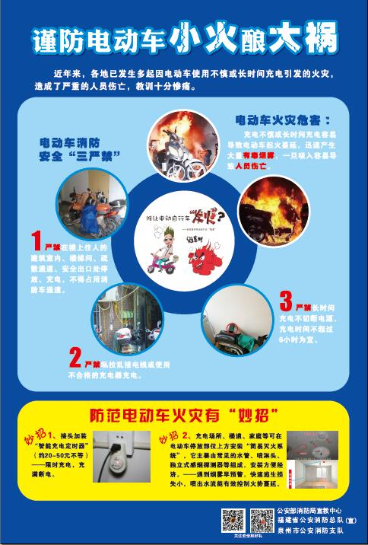
附件1：

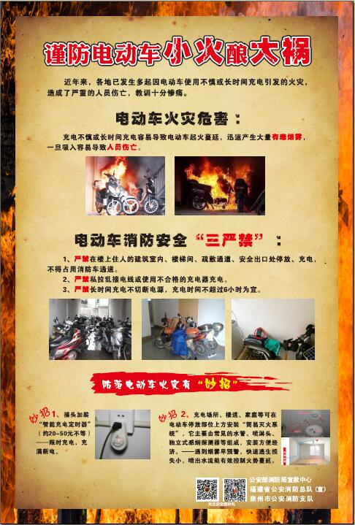

附件2：
学校火灾隐患排查整治情况汇总表
填表单位（盖章）： 填表时间： 年 月 日
类  别  单  位 | 排查组织 |  | 排查发现消防安全隐患  （处） |  |  | 完成整改消防安全隐患  （处）
类  别  单  位 | 组织检查组  （个） | 出动检查人员  （人）
类  别  单  位 | 组织检查组  （个） | 出动检查人员  （人） | 总数 | 一般隐患 | 重大隐患 | 总数 | 一般隐患 | 重大隐患
合计
审核人（签字）： 填表人（签字）： 联系电话：

备注：此表11月3日前报保卫处安全科（电话：22919626），邮箱：285@qztc.edu.cn。

